الحذف والإثبات والوقف على مرسوم الخط
- وهو الوقف على الكلمة المعتلة الآخر وحروف العلة هي الألف والواو والياء مطلقا
فهي أشمل وأعم من حروف المد بشروطها وهي المعنية في هذا الباب.
- ولا بد للقارئ أن يعلم أن الوقف على حروف المد يكون إتباعاً للرسم حذفاً وإثباتاً

والحذف إما أن يكون

محقق مقدر
ما كان لعلة مثل الجزم أو البناء  أو سبب من الأسباب النحوية ويوقف عليه بالحذف نحو  {يغنِ الله ـ ويقوم اتبعون أهدكم} | ما حذف تخفيفاً لإجتماع المثلين أو غير ذلك نحو  {لا يستحي أن يضرب ، يحي ويميت} ويوقف عليه بإثبات الياء

صور حروف المد من حيث الحذف والإثبات
- حرف الألف 2- الألف المحذوفة رسماً

{ثابت رسماً} ويأتي على ثلاث صور

ثابت وصلاً ووقفاً  وقال الذي نجا منها  والشمس وضحها  والنجم إذا هوى | محذوف وصلاً ووقفاً خلاف القاعدة  - في لفظ {ثمود} في اربعة مواضع  - {ألا إن ثمودا كفروا ربهم}  (هود 68)  - {وعاداً وثمودا وأصحب الرس}  (الفرقان 38)  - {وعاداً وثمود وقد تبين لكم}  (العنكبوت 38)  - {وثمودا فما أبقى}  (النجم 51)  - في لفظ قواريرا الموضع الثاني.  {قواريرا من فضه} | ثابت وقفاً ومحذوف وصلاً  - الألف المحذوفة للتخلص من إلتقاء الساكنين سواء تدل على التثنيه أو غير ذلك أو منقلبة عن ياء وذلك.  أمثلة  {كلتا الجنتين ، وقالا الحمد لله ، تلكما الشجرة ، وءاتى المال ، وتخشى الناس ، وإذا البحار ، وإذا المؤودة}  - الألف التي عليها دائرة خالية الوسط سواء في وسط الآية أو رأس آية {لكناْ هو الله ربي} (الكهف 38) ، {قواريرا (15 الإنسان)} ، {الظنونا ـ الرسولا ـ السبيلا (10 ، 66 ، 67 الأحزاب)} ، {أنا} حيث وردت أما كلمة {سلسلا (4 الإنسان)} يجوز فيها الوجهان وقفاً الحذف والإثبات وكذلك {لفظ أيها} حيث وقع يوقف عليها بالألف إلا في ثلاثة مواضع {أيه المؤمنون (31 النور)} {يأيه الساحر (49 الزخرف)} {أيه الثقلان (31 الرحمن)}  - الألف المبدلة من التنوين المنصوب {عليماً حكيماً ـ إذا لابتغوا ـ لنسعفاً ـ وليكوناً |  | - تحذف الألف وقفاً لحذفها رسماً سواء كانت علة جزم أو بناء نحو {ولم يؤت سعه} {وأنه عن المنكر}.  - ما الإستفهامية المسبوقة بحرف جر {بم ـ فيم ـ عم ، مم ـ لم ـ يتم ـ يرجع ـ فيم كنتم}  فائدة: يزداد بعد واو الجماعة ألف تكتب ولا تقرأ إلا في {وجاءو ، وباءو ، فاءو} (226 البقرة) {وعتو ، وسعو} {تبوءو} (الحشر ـ الرعد ـ الكهف ـ الحجر ـ النمل)

- الياء المدية ولها حالتان

الحالة الأولى الحالة الثانية
أن تكون ثابتة رسما ويأتي بعدها حرف محذوفة رسماً ولها ثلاث صور
متحرك أو ساكن
تثبت وقفاً ووصلاً نحو {أرني ـ إني ـ تفوني ـ أنصاري} ولهذا النوع نظائر محذوفة رسماً فيوقف عليها بالحذف في ستة عشر كلمة في ثمانية عشر موضعاً والثابتة سبعة عشر كلمة في أثنين وعشرين موضعاً مبينة في الجدول | إذا كان بعدها ساكن تحذف وصلاً وتثبت وقفاً في  - الأسماء {حاضري المسجد ـ والمقيمي الصلاة}  - الأفعال {ويربى الصدقات ـ وما تغنى الآيات والنذر}  - الحروف {إني اصطفيتك} |  | تحذف وقفاً ووصلاً في:  - الأسماء المنقوصة سواء كانت مجرورة أو مرفوعة في ثلاثين اسما نحو {باغ ـ عاد ـ قاض ـ هاد}.  - الياءات الزائد ويأتي بعدها  ساكن أو متحرك |  | تثبت وصلاً وتحذف وقفاً لحذفها رسماً في صلة هاء الضمير نحو {ومن يكفر بالله وملائكته وكتبه ورسله واليوم الآخر}  (136 النساء) | الياء التي تثبت وصلاً ويجوز فيها الوجهان وقفاً في كلمة واحدة {ءاتن} (36 النمل)  تقرأ وصلاً بياء مفتوحة ووقفاً له وجهان  - الإثبات وهو المقدم في الأداء  - الحذف
 |  |  | نحو واخشون اليوم أكملت حقاً علينا يُنتج المؤمنين إنك بالواد المقدس ـ حذفاً حفص جميعاً | من الأسماء {الكبير المتعال} {يوم التناد} وإيي فارهبون ، واليل إذا يسر ، أكرمن  تحذف جميعاً تبعاً للرسم
- الياء المحذوفة للجزم او البناء نحو {ولا تمش في الأرض} {ولا تبغ الفساد}{يا أيها النبي اتق الله}
- الاسم المنادى المضاف إلى ياء المتكلم نحو {رب أرني كيف}{رب ابن لي}{يا قوم اعبدو الله}{قل يعباد الذين ءامنو} بإستثناء موضعين أثنين فيهما الياء مع وجود حرف النداء {يعبادي الذين ءامنوا إن أرضى واسعة}(56 العنكبوت) {يعبادي الذين أسرفوا على أنفسهم}(53 الزمر) واختلف بين الحذف والإثبات في {يعباد لا خوف عليكم}(68 الزخرف) ويقرأها حفص بالحذف في الحالتين

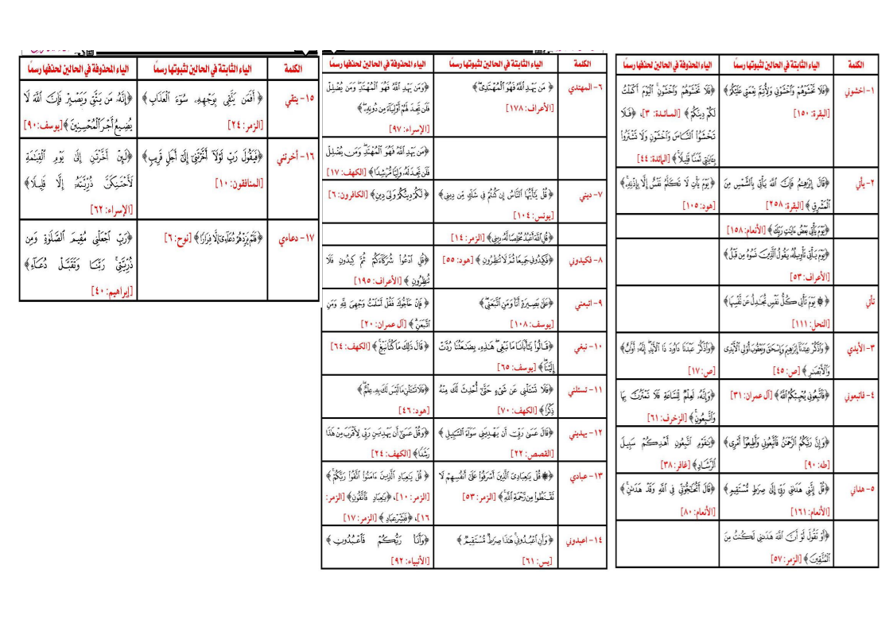

ثالثاً: حرف الواو {المدية} ولها حالتان

الثابتة رسماً المحذوفة رسماً {ولها حالتان}

تثبت وصلاً ووقفاً  إذا لم يقع بعدها ساكن نحو  {وأوفوا بالعهد} {يوم ندعوا كل} {ملاقوا ربهم} {مهلكوا أهل} | تحذف وصلاً وتثبت وقفاً  إذا وقع بعدها ساكن {لإلتقاء الساكنين}  {كاشفوا العذاب} {مرسلوا الناقه} {وأسروا النجوى} {الذين جابوا الصخر} |  | حذفها وصلاً ووقفاً بسبب  جزم أو بناء  يخل لكم وأعف عنا  ومن يعش عن ذكر ادع إلى سبيل  وإن تدع مثقلة إلى اتل ما أوحي  تنبيه  في أربعة أفعال حذفت الواو لغير جزم ولا بناء  - {يوم يدع الداع} (القمر 6)  - {ويدع الإنسان بالشر} (الإسراء 11)  - {ويمح الله الباطل ويحق الحق} (الشورى 24)  - {سندع الزبانية} (العلق 18)  قال الحافظ السيوطي في الإتقان السر في حذف الواو في هذه الأفعال الأربعة التنبيه على سرعة وقوع الفعل وسهولته على الفاعل.  وحذفت في قوله تعالى {وصالح المؤمنين} (التحريم 4) على أنه اسم جنس | إثباتها وصلاً وحذفها وقفاً {إذا كانت صلة لهاء ضمير} نحو  {قَالَ لَهُ صَاحِبُهُ وَهُوَ يُحَاوِرُهُ}  {آية 37 سورة الكهف}  {فَيُضَاعِفَهُ لَهُ وَلَهُ أَجْرٌ كَرِيمٌ}  {آية 11 سورة الحديد}  {أَيَحْسَبُ أَنْ لَمْ يَرَهُ أَحَدٌ}  {آية 7 سورة البلد}
إعداد الشيخ/ شعبان علي
مدرس بدار القران

